Síntese verde de nanopartículas de ferro empregando extrato vegetal de folhas de Mangifera indica (manga) e aplicação na redução catalítica do 4-nitrofenol.
Filipe K. S. Naves^{1*}; Yasmin M. L. Bueno¹; Marcus A. C. de Araújo¹; Rodrigo Brackmann¹; Marcio B. Rodrigues¹.
1 Departamento de Química, Universidade Tecnológica Federal do Paraná (UTFPR), Via do Conhecimento, Km 01, Fraron, CEP 85503-390, Pato Branco, Paraná, Brasil.
Resumo/Abstract

RESUMO:
O trabalho consistiu na síntese verde de nanopartículas de ferro (Fe-NPs) por meio de um procedimento que utilizou diferentes proporções volumétricas de extrato vegetal de folhas de manga e de borohidreto de sódio (NaBH₄) com o objetivo de reduzir o uso de substâncias tóxicas e o custo do processo de síntese. Para a caracterização das Fe-NPs, foram empregadas as técnicas de microscopia eletrônica de varredura (MEV), difratometria de raios X (DRX) e espectroscopia de infravermelho por transformada de Fourier (FTIR). Posteriormente realizou-se a redução catalítica do 4-nitrofenol a 4-aminofenol empregando as nanopartículas sintetizadas como catalisadores. Assim, foi possível avaliar se as diferentes proporções volumétricas dos agentes redutores (extrato vegetal e NaBH₄) têm influência sobre a atividade catalítica dos materiais sintetizados. As nanopartículas produzidas com maiores proporções extrato vegetal:NaBH₄ apresentaram-se mais amorfas e com maior tamanho de partícula, o que pode explicar o seu pior desempenho na reação. Por outro lado, verificou-se que a substituição de NaBH₄ por extrato vegetal em pequenas proporções mantém a atividade catalítica do material produzido.
Palavras-chave: Nanopartículas, redução, catálise, fenólicos, 4-nitrofenol.

ABSTRACT:
The work consisted of the green synthesis of iron nanoparticles (Fe-NPs) through a procedure that used different volumetric proportions of vegetable extract of mango leaves and sodium borohydride (NaBH₄) with the objective of reducing the use of toxic substances and the cost of the synthesis process. For the characterization of Fe-NPs, scanning electron microscopy (SEM), X-ray diffraction (XRD) and Fourier transform infrared spectroscopy (FTIR) techniques were used. Subsequently, the catalytic reduction of 4-nitrophenol to 4-aminophenol was carried out using the synthesized nanoparticles as catalysts. Thus, it was possible to assess whether the different volumetric proportions of the reducing agents (plant extract and NaBH₄) have an influence on the catalytic activity of the produced nanoparticles. The nanoparticles produced with higher plant extract:NaBH₄ proportions were more amorphous and with larger particle size, which may explain their worse performance in the reaction. On the other hand, it was verified that the replacement of NaBH₄ by plant extract in small proportions maintains the catalytic activity of the produced material.
Keywords: Nanoparticles, reduction, catalysis, phenolics, 4-nitrophenol

Introdução
A implementação de novos processos de síntese de nanopartículas vem ganhando espaço no cenário atual da sociedade. No contexto econômico, a busca é por processos que minimizem os custos dos procedimentos já existentes. Já do ponto de vista ambiental, buscam-se alternativas às técnicas tradicionais que normalmente empregam substâncias químicas que acabam tornando-se resíduos muitas vezes prejudiciais ao meio ambiente (1-3).
Nesse contexto, esse trabalho visou a síntese verde de nanopartículas de ferro (Fe-NPs) utilizando o extrato aquoso de folhas de Mangifera indica (manga) com o objetivo de minimizar o uso do borohidreto de sódio (NaBH₄) no processo, desta maneira tornando-o menos prejudicial ao meio ambiente e com menor custo de produção.
A utilização de extratos vegetais na síntese de nanopartículas passou a ser um interessante mecanismo tendo em vista que os extratos apresentam uma série de metabólitos secundários e componentes bioativos, como compostos fenólicos, ácidos orgânicos, aminoácidos, açúcares redutores, entre outros, que atuam na redução e estabilização das nanopartículas, dessa forma reduzindo a sua aglomeração (1-3).
A variedade de compostos citados atua na superfície das nanopartículas, sendo responsáveis por impedir a maior interação entre elas, desta maneira minimizando a formação de aglomerados. As classes de compostos citadas são responsáveis por promover um bloqueio na superfície dos núcleos metálicos (4-6).
As nanopartículas podem atuar como catalisadores em processos catalíticos, um ponto interessante a ser considerado (6-12). As Fe-NPs sintetizadas foram avaliadas na reação de redução catalítica do 4-nitrofenol a 4-aminofenol, um composto 233 vezes menos tóxico em relação ao original (13-15).

Experimental
Preparo do extrato vegetal de folhas da manga.
As folhas foram secas e trituradas para se obter um pó fino. Então 10 g do pó foram adicionados a um béquer juntamente com 100 mL de água deionizada à temperatura de 60 °C por 15 minutos. Realizou-se então uma filtração com papel filtro Whatman nº 1, obtendo-se, dessa forma, a parte líquida do extrato, que posteriormente foi utilizada nas sínteses das Fe-NPs.

Síntese das Fe-NPs com diferentes proporções de NaBH₄ e extrato vegetal.
Foi empregado o método da síntese verde para obtenção das nanopartículas, produzindo-se Fe-NPs por meio do emprego de diferentes proporções volumétricas de extrato vegetal e NaBH₄. As seguintes nanopartículas foram produzidas: a) Fe-NPs com 50% de extrato vegetal (Fe-NPs 50%), (b) Fe-NPs com 40% de extrato vegetal e 10% de NaBH₄ (Fe-NPs 40%), (c) Fe-NPs com 25% de extrato vegetal e 25% de NaBH₄ (Fe-NPs 25%) e (d) Fe-NPs com 50% de NaBH₄ (Fe-NPs 0%). Ressalta-se que apenas 50% da composição volumétrica da solução de síntese está representada acima, sendo o restante composto por uma solução aquosa de cloreto de ferro (III) hexahidratado (FeCl₃.6H₂O) e sulfato de ferro (II) heptahidratado (FeSO₄.7H₂O).
Inicialmente foram preparadas soluções 0,2 mol L⁻¹ de NaBH₄, 0,05 mol L⁻¹ de FeCl₃.6H₂O e 0,05 mol L⁻¹ de FeSO₄.7H₂O. Após, para o meio reacional, foi utilizado um béquer, ao qual foram adicionadas as soluções precursoras de ferro. A mistura ficou sob agitação constante de 400 rpm com o auxílio de um agitador magnético. Sobre a solução precursora de ferro, foi preparado um sistema de titulação com uma vazão aproximada de 0,5 mL s⁻¹. Primeiramente ocorreu o gotejamento da solução de NaBH₄ e, após 5 min do fim da titulação, iniciou-se o gotejamento do extrato vegetal. Durante todo o processo de gotejamento, o béquer foi vedado com plástico filme. Após o início do gotejamento da solução de NaBH₄, foram cronometrados 45 min reacionais. Decorrido este tempo, as Fe-NPs geradas foram filtradas a vácuo e lavadas com água deionizada. Por fim, as Fe-NPs foram armazenadas em uma Drybox. A tabela 1 apresenta as proporções volumétricas das soluções empregadas nas sínteses.

Tabela 1. Proporções volumétricas da mistura inicial do meio reacional. Fonte: Autoria própria (2023).
Síntese | Solução precursora de ferro | NaBH₄ | Extrato vegetal
(a) | 50% | 0 | 50%
(b) | 50% | 10% | 40%
(c) | 50% | 25% | 25%
(d) | 50% | 50% | 0%
Caracterização das Fe-NPs.
As nanopartículas de ferro foram caracterizadas por difratometria de raios X (DRX), espectroscopia de infravermelho por transformada de Fourier (FTIR) e microscopia eletrônica de varredura (MEV). O laboratório utilizado para a realização das análises foi a Central de Análises da UTFPR campus Pato Branco.
As análises de DRX foram conduzidas em um equipamento modelo Miniflex 600 (Rigaku), modo step scan, faixa de varredura de 3-90°, com passo de 0,02° e tempo por passo de 2 s.
Para as análises de FTIR, foi empregado o espectrofotômetro modelo Frontier, Perkin Elmer® (USA), na faixa espectral compreendida entre 400 e 4000 cm⁻¹, com resolução de 4 cm⁻¹ e número de acumulações de 32 varreduras.
Para as análises de MEV, foi utilizado um equipamento modelo TM3000 (Hitachi) com ampliações de 500 e 2000 vezes.

Redução catalítica do 4-nitrofenol.
As Fe-NPs foram empregadas como catalisadores da reação de redução do 4-nitrofenol para 4-aminofenol. Para a avaliação catalítica, foi empregado um sistema em batelada que consistiu de um béquer de 300 mL com volume inicial de 150 mL de solução aquosa de 4-nitrofenol, com uma concentração inicial que variou de 10 a 14 mg L⁻¹, a qual adicionaram-se 40 mg das Fe-NPs sob agitação magnética vigorosa. Na sequência, adicionou-se à mistura uma solução 0,2 mol L⁻¹ de NaBH₄, responsável por alcalinizar o meio reacional, convertendo o 4-nitrofenol a 4-nitrofenolato, que é um composto menos estável e mais suscetível à redução catalítica. Todo o processo foi conduzido à temperatura constante de 50 °C. Iniciou-se então a contagem do tempo.
O progresso da reação foi monitorado por meio da técnica de espectroscopia de Absorção Molecular (UV-Vis). Durante o processo de redução catalítica, foram retiradas do meio reacional alíquotas de 4 mL em intervalos de tempo de 2 minutos. Após as alíquotas foram filtradas com filtro de membrana com tamanho de poro de 0,22 µm para remoção do catalisador. Por fim, a concentração do íon 4-nitrofenolato foi determinada pela técnica UV-Vis em comprimento de onda de 400 nm.

Resultados e Discussão
Caracterização das Fe-NPs.
A figura 1 apresenta os resultados da análise de FTIR das Fe-NPs. Primeiramente é importante ressaltar as bandas características referentes às ligações do ferro presente nas nanopartículas. Verifica-se que as amostras Fe-NPs 50% (a) e Fe-NPs 40% (b) apresentam uma banda em 550 cm⁻¹, característica da ligação (Fe-O). A amostra Fe-NPs 25% (c) possui uma banda em 470 cm⁻¹, também característica da ligação (Fe-O). Já a amostra Fe-NPs 0% (d) apresenta duas bandas características da ligação (Fe-O), em 470 e 680 cm⁻¹. O deslocamento significativo destas bandas provavelmente ocorre devido às diferentes composições apresentadas pelas nanopartículas, que, além da porção inorgânica, apresentam revestimentos orgânicos (exceto a amostra Fe-NPs 0%). Sobre a amostra Fe-NPs 0%, esta possui ainda duas bandas de absorção em 1650 e 3650 cm⁻¹ atribuídas à vibração de estiramento da ligação (O-H) de moléculas de água adsorvidas na superfície da amostra.
No que tange à porção orgânica, as amostras Fe-NPs 50%, Fe-NPs 40% e Fe-NPs 25% apresentam uma banda intensa na região compreendida entre 900 e 1200 cm⁻¹, atribuída à vibração de estiramento (C-O) dos grupos fenólicos. Verifica-se também, em seus espectros, uma banda em 1300 cm⁻¹, atribuída ao estiramento da ligação (C-O) de ácidos carboxílicos e uma banda próxima a 1600 cm⁻¹, provavelmente relativa à ligação (C=C) de compostos aromáticos (16-22).
Além dessas, existem bandas que não estão presentes em todos os espectros, ou seja, são específicas dos materiais. As amostras Fe-NPs 40% e Fe-NPs 25% apresentam uma banda em comum próximo a 3600 cm⁻¹, que pode estar relacionada à vibração de estiramento do grupo (O-H) e também à ligação (O-H) de álcoois e ácidos carboxílicos (16-22). Dessa forma, a análise de FTIR permitiu a comprovação do revestimento formado pela variedade de compostos presentes no extrato aquoso, exibindo bandas características das ligações no espectro de infravermelho.
1

Figura 1. Análise de FTIR das amostras (a) Fe-NPs 50%, (b) Fe-NPs 40%, (c) Fe-NPs 25% e (d) Fe-NPs 0%. Fonte: Autoria própria (2023).

As figuras 2 e 3 apresentam as imagens de MEV das Fe-NPs com ampliações de 500x e 2000x, respectivamente. Observa-se que as nanopartículas formadas possuem tamanhos irregulares. O fato de Fe-NPs 50%, Fe-NPs 40% e Fe-NPs 25% não possuírem um tamanho fixo está relacionado ao uso do extrato vegetal uma vez que o mesmo é composto por uma grande variedade de compostos que podem revestir as nanopartículas, auxiliando em sua estabilização, proporcionando tamanhos e formas diferentes a elas. Em relação à amostra Fe-NPs 0%, verifica-se que esta possui um tamanho irregular devido à ausência de um agente de revestimento adequado.
Além disso, quando se comparam as nanopartículas obtidas com diferentes proporções de extrato e de NaBH₄, é possível observar que quanto maior a proporção de extrato em relação ao NaBH₄, maior é o tamanho das Fe-NPs formadas, ou seja, em termos de tamanho de partícula, Fe-NPs 50% > Fe-NPs 40% > Fe-NPs 25%. Além deste fato, com uma ampliação de 2000x (figura 3), é possível observar que as Fe-NPs apresentam fissuras ou poros que podem caracterizar este material como um bom adsorvente.
Ainda, nota-se que as amostras Fe-NPs 25% e Fe-NPs 0% possuem menores tamanhos de partícula, o que as tornam mais promissoras em processos catalíticos. Já a amostra Fe-NPs 40% apresentou maiores tamanhos de partícula e tal fato pode influenciar na atividade desta amostra em processos de catálise heterogênea. O aumento do tamanho das partículas pode gerar aglomerações, diminuindo a área superficial, que é essencial para se obter um melhor desempenho catalítico. Por fim, a amostra Fe-NPs 50%, que não possui NaBH₄, apresenta nanopartículas muito maiores em relações às demais, o fato de Fe-NPs serem maiores pode ser um problema devido à redução de sua área superficial juntamente com uma possível aglomeração, ou seja o tamanho é um fator crucial na atividade catalítica das amostras.

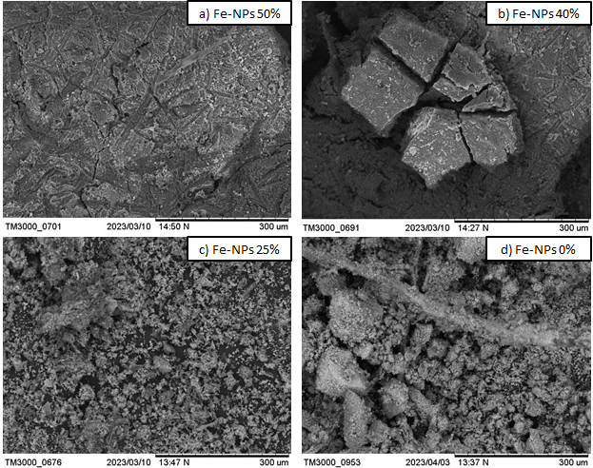
Figura 2. Imagens de MEV das nanopartículas de ferro (ampliações 500x): (a) Fe-NPs 50%, (b) Fe-NPs 40%, (c) Fe-NPs 25% e (d) Fe-NPs 0%. Fonte: Autoria própria (2023).

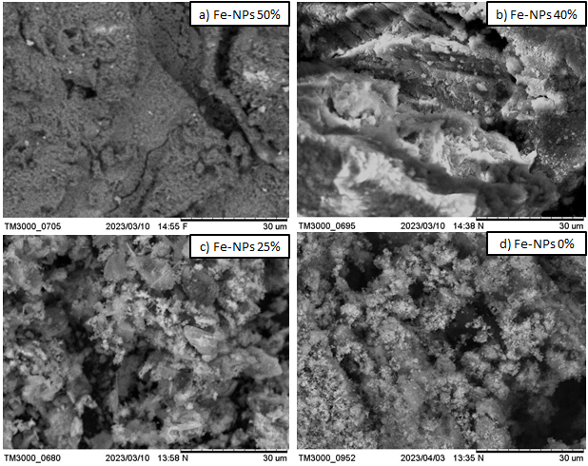
Figura 3. Imagens de MEV das nanopartículas de ferro (ampliações 2000x): (a) Fe-NPs 50%, (b) Fe-NPs 40%, (c) Fe-NPs 25% e (d) Fe-NPs 0%. Fonte: Autoria própria (2023).

A figura 4 mostra os difratogramas de raios X das amostras Fe-NPs 25% (c) e Fe-NPs 0% (d). Observa-se que o DRX da amostra Fe-NPs 25% apresenta picos característicos de lepidocrocita (FeO(OH)) (PDF44-1415), com cristais ortorrômbicos, e um pico referente à fase molisita (FeCl₃) (PDF01-1059), com arranjo romboédrico. Já no difratograma da amostra Fe-NPs 0%, é possível identificar picos característicos de lepidocrocita (FeO(OH)) (PDF44-1415), com arranjo ortorrômbico, de magnetita (Fe₃O₄) (PDF75-1609), com arranjo cúbico, e de óxido hidróxido de ferro (FeO(OH)) (PDF26-0792), com cristais ortorrômbicos. As amostras Fe-NPs 50% e Fe-NPs 40% apresentaram-se amorfas, assim não foi possível à identificação de fases por esta técnica, que é de fundamental importância para este trabalho, pois permite observar as diferenças nas composições apresentadas pelas amostras, o que tem influência sobre o desempenho catalítico (23-24).

Figura 4. Difratogramas de raios X das amostras (c) Fe-NPs 25% e (d) Fe-NPs 0%. Fonte: Autoria própria (2023).

Redução catalítica do 4-nitrofenol.
De acordo com Wunder e colaboradores (25), para que ocorra a conversão de 4-nitrofenol a 4-aminofenol, inicialmente deve haver uma incorporação dos hidrogênios das moléculas de NaBH₄ aos catalisadores e, na sequência, as moléculas de 4-nitrofenolato ligam-se aos catalisadores ricos em hidrogênio. Dessa forma, ocorre a transferência de hidrogênio do catalisador para o íon 4-nitrofenolato e, por conseguinte, a sua redução a 4-aminofenol. A figura 5 apresenta a mudança na estrutura da molécula.

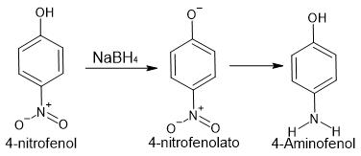
Figura 5. Redução catalítica do 4-nitrofenol a 4-aminofenol. Fonte: Autoria própria (2023).

Para acompanhar a concentração de 4-nitrofenolato ao longo dos testes fotocatalíticos e consequentemente sua conversão a 4-aminofenol, foi construída uma curva de calibração com concentrações conhecidas do composto. Por meio da equação (1), foi possível correlacionar os valores das concentrações (C) em função da absorbância (Abs) registrada em 400 nm em um espectrofotômetro UV-Vis.

$Abs=0,1221C$ (1)
Os testes fotocatalíticos foram conduzidos à temperatura de 50 °C.
A figura 6 apresenta a redução catalítica do 4-nitrofenol a 4-aminofenol empregando a Fe-NPs 25% (c).

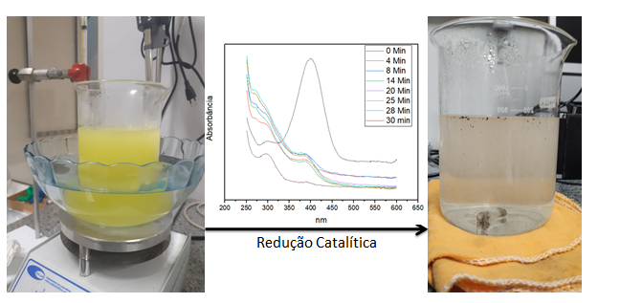
Figura 6. Redução catalítica de 4-nitrofenol a 4-aminofenol empregando a Fe-NPs 25% (c). Fonte: Autoria própria (2023).

O teste 1 foi realizado com 40 mg de Fe-NPs 50% e concentração inicial de 13,9 mg L⁻¹ do íon 4-nitrofenolato. Já o teste 2 foi conduzido com uma concentração inicial de 10,65 mg L⁻¹ de 4-nitrofenolato e 40 mg de Fe-NPs 40%. Os resultados são apresentados na figura 7.

Figura 7. Concentração íon 4-nitrofenolato em função do tempo de reação do processo catalítico. Fonte: Autoria própria (2023).

Verifica-se uma diminuição da concentração do íon 4-nitrofenolato ao longo do tempo. No entanto, a conversão não foi completa quando empregaram-se as amostras Fe-NPs 50% e Fe-NPs 40%. Obteve-se uma conversão de 46,5% do íon 4-nitrofenolato após 48 minutos de reação empregando as Fe-NPs 50%. Para o teste 2, foi verificada uma conversão de 25% em um tempo de reação de 20 minutos. De todas as amostras testadas, as Fe-NPs 40% foram as que apresentaram o pior desempenho catalítico.
Esses resultados podem ser explicados, ao menos parcialmente, pelo fato destas nanopartículas serem amorfas e possuírem um tamanho consideravelmente maior do que as demais, conforme os resultados de DRX e MEV, o que pode ter influenciado em seu desempenho catalítico uma vez que partículas muito grandes podem ter a sua área superficial reduzida, que é um importante parâmetro para a sua performance catalítica.
Já o teste 3 contou com 40 mg de Fe-NPs 25% e uma concentração inicial de 10 mg L⁻¹ de 4-nitrofenolato. Esta redução catalítica apresentou 96,8% de conversão do 4-nitrofenolato em apenas 30 minutos de reação. Por fim, o teste 4 foi realizado com uma concentração inicial de 10 mg L⁻¹ de 4-nitrofenolato e 40 mg de Fe-NPs 0%. Para esta redução, foi registrada uma conversão de 100% em 20 minutos reacionais. As amostras Fe-NPs 25% e Fe-NPs 0% apresentaram melhor desempenho catalítico possivelmente pelo fato de apresentarem os menores tamanhos de partícula e possuírem, em sua composição, a fase lepidocrocita.

Conclusões
As nanopartículas de ferro preparadas por meio da síntese verde empregando extrato vegetal de folhas de manga apresentaram atividade na reação de redução catalítica de 4-nitrofenol a 4-aminofenol. As nanopartículas que mais se destacaram nos testes catalíticos foram aquelas em cujo processo de síntese foram empregadas as menores proporções do extrato vegetal em relação ao NaBH₄, amostras Fe-NPs 25% e Fe-NPs 0% (sem extrato vegetal), o que deu originou nanopartículas com menor tamanho, o que pode explicar, ao menos em parte, seu melhor desempenho catalítico. Estas amostras também apresentaram composição química semelhante em relação ao menos à porção inorgânica, sendo também um importante fator para o seu melhor desempenho. As junções desses fatores garantiram uma elevada atividade catalítica a estas nanopartículas, que foram capazes de converter 96,8% e 100% do 4-nitrofenol em 20 a 40 minutos de reação. Por fim, é possível afirmar que a utilização de uma proporção volumétrica superior a 25% do extrato vegetal das folhas da manga em relação ao NaBH₄, neste caso, diminuiu a eficiência catalítica das Fe-NPs, por gerar partículas maiores e amorfas.

Agradecimentos
Os autores agradecem à UTFPR-PB, em especial ao laboratório Central de Análises do campus Pato Branco pelo apoio no projeto.

Referências

- P. Puthukkara; T. S. Jose, Journal of Environmental Chemical Engineering, 2021, v. 9, n. 1, p. 104569.
- K. Nazri; N. Sapawe, Materials Today: Proceedings, 2020, v. 31, p. 48–53.
- G. Naikoo. A; et al, Journal of Saudi Chemical Society, 2021, v. 25, n. 9, p. 101304.
- Y. Zhang; et al, Biomedical Microdevices, 2008, v. 10, n. 2, p. 321–328.
- P. Basnet; et al, Journal of Photochemistry and Photobiology B: Biology, 2018, v. 183, p. 201–221.
- S. Dhuper; D. Panda; P. Nayak, A Journal of Nanotechnology and Its Applications, 2012, v. 13, n. 2, p. 16–22.
- G. Hoag; et al, Journal of Materials Chemistry, 2009, v. 19, n. 45, p. 8671–8677.
- S. Saif; A. Tahir; Y. Chen, Nanomaterials, 2016, v. 6, n. 11, p. 1–26.
- Z. Wang; C. Fang; M Megharaj, ACS Sustainable Chemistry and Engineering, 2014, v. 2, n. 4, p. 1022–1025.
- Z Xiao; et al, Chemosphere, 2016, v. 150, p. 357–364.
- M. Ehrampoush; et al. Journal of Environmental Health Science and Engineering, 2015, v. 13, n. 1, p. 1–7.
- K. Nithya; et al, Journal of Industrial and Engineering Chemistry, 2018, v. 59, n. Ii, p. 230–241.
- Y. Shaoqing; H. Jun; W. Jianlong, Radiation Physics and Chemistry, 2010, v. 79, n. 10, p. 1039–1046.
- K. Sravanthi; D. Ayodhya; P. Swamy, Materials Science for Energy Technologies, 2019, v. 2, n. 2, p. 298–307.
- G. Amezquita, et al, Boletín del Grupo Español del Carbón, 2017, v. 3, n. 44, p. 15–17.
- EWING, Galen W. Métodos instrumentais de análise química, Ed. Blucher, 1972; vol. 1, 100-120.
- Â. Andrade, et al, Quimica Nova, 2010, v. 33, n. 3, p. 524–527.
- C. Devatha, A. Thalla, S. Katte, Journal of Cleaner Production, 2016, v. 139, p. 1425–1435.
- A. Gehring, A. Hofmeister, Clays and Clay Minerals, 1994, v. 42, n. 4, p. 409–415.
- Z. Kayani, et al, IEEE Transactions on Magnetics, 2014, v. 50, n. 8, p. 1–4.
- K. Petcharoen, A. Sirivat. Materials Science and Engineering B: Solid-State Materials for Advanced Technology, 2012, v. 177, n. 5, p. 421–427.
- S. Srikrishna, C. Mahadevan, Journal of Solid State Chemistry, 2014, v. 211, p. 37–50.
- H. Dong, et al, Journal of Hazardous Materials, 2016, v. 312, p. 234–242.
- H. Dong, et al, Separation and Purification Technology, 2017, v. 175, p. 376–383.
- S. Wunder, et al, Journal of Physical Chemistry C, 2010, v. 114, p. 8814–8820.

